**Oefening 2. Spelen met de voedselpiramide**

De professional zal de deelnemers in groepen of individueel helpen om een voedselpiramide te ontwikkelen. De piramide moet 7 onderverdelingen hebben- a, b, c, d, e, f, g-.

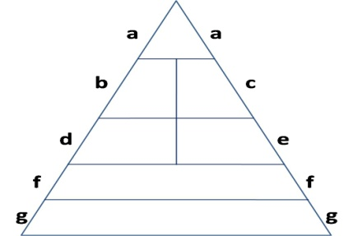

Om dit te kunnen doen, moeten de deelnemers een type voedsel kiezen voor ieder onderdeel van de piramide. Er wordt gebruik gemaakt van 19 van de 24 soorten in de volgende tabel.

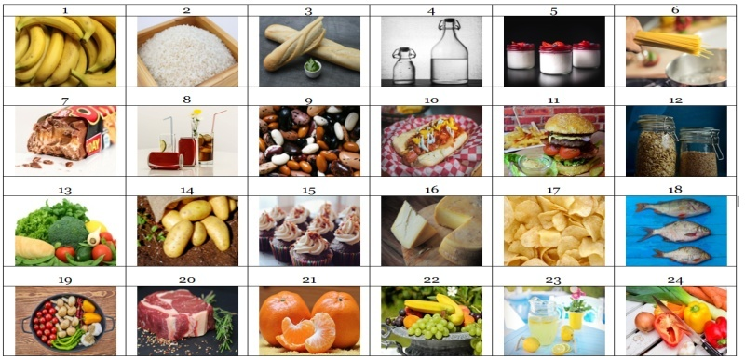

De andere 5 types voedsel (een hamburger, chips, een reep chocolade, een hotdog, een suikerrijke drank) moeten uit het menu geweerd worden omdat dit ongezond voedsel is. Deze soorten zullen uit de voedselpiramide worden gehouden.

Op het einde van de oefening moet de piramide compleet zijn met de overeenstemmende nummers of de naam van de soorten voedsel, zoals voorgesteld in de twee volgende afbeeldingen.

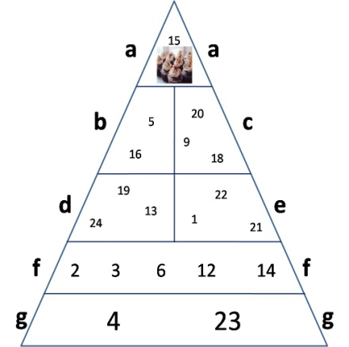 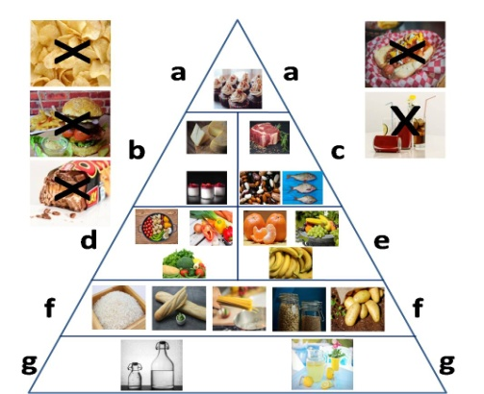

De oefening kan afgewerkt worden door volgende vragen ter discussie te stellen bij de deelnemers :

* Waarom zijn er meer types voedsel in de onderste lagen van de voedselpiramide, en enkel 1 in de toplaag?
* Welke zijn de 5 types voedsel die we verwijderd hebben? Waarom?
* Kan je meer voorbeelden geven van ongezonde soorten eten, vergelijkbaar met de 5 die we verwijderd hebben. Hoeveel ongezonde soorten heb je gegeten in de laatste week?

**Nota :** de tabellen en de figuren die op deze pagina staan worden op de volgende pagina’s getoond in een grotere versie.

**Stappen :**

**1**. De oefening kan starten met deze 2 voorbeelden :

1. Voedselnummer 15-cake- zoals getoond in de tabel moet in de onderverdeling in de top van de piramide gezet worden omdat het een soort voedsel is, dat zelden gegeten zou moeten worden.
2. Voedselnummer 7- een reep chocolade- is één van de 5 soorten voedsel die we niet mogen gebruiken omdat het ongezond is. De tabel omvat 5 types voedsel die niet gezond zijn. We proberen deze te benoemen tegen het eind van de oefening.

**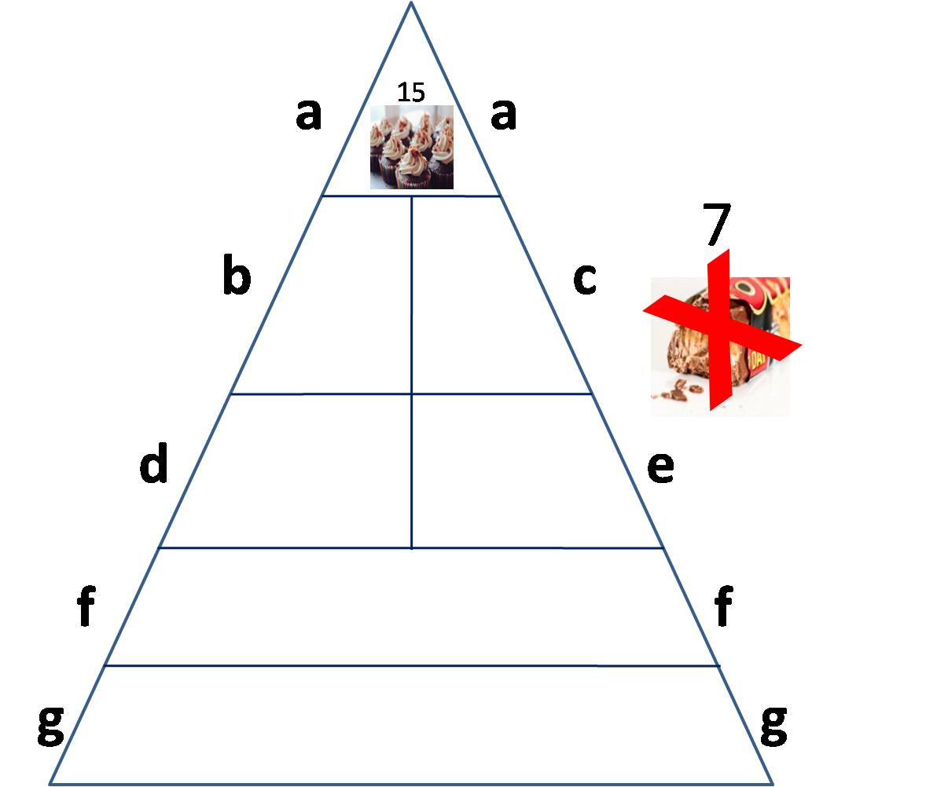**

**2.** We gaan op zoek naar de 2 types voedsel die tot onderdeel b behoren (yoghurt en kaas

**3.** We gaan op zoek naar 3 types voedsel die behoren tot onderdeel c (vis, vlees en bonen)

**4.** We zoeken naar 3 afbeeldingen van groenten die passen in onderdeel d.

**5.** We zoeken 3 afbeeldingen van fruit dat past in onderdeel e.

**6**. We zoeken 5 soorten voedsel dat behoort tot onderdeel f (brood, rijst, granen, pasta en aardappelen).

**7.** Zoek naar twee drankjes zonder toegevoegde suiker(water en limonade), die passen in onderdeel g, helemaal beneden de piramide.

**8.** Ten laatste, zoek naar de 5 ongezonde types voedsel die zouden geschrapt moeten worden en buiten onze piramide en ons ideaal menu moeten blijven(hamburger, een reep chocolade, chips, hotdog en gesuikerde cola drank)

**9.** Debateer.

Hieronder vind je de volledige piramide met de 5 soorten voedsel die geschrapt moeten worden. Voorbeelden en niet-ingevulde templates zijn verder beschikbaar voor deelnemers die deze wensen in te vullen. Afbeeldingen kunnen geprint worden.

**Opmerking:** U kunt ook de piramide en de soorten voedsel afdrukken, ze uitknippen en de gebruikers elk soort voedsel in het overeenkomstige deel van de piramide laten plaatsen.

**Juiste antwoorden**

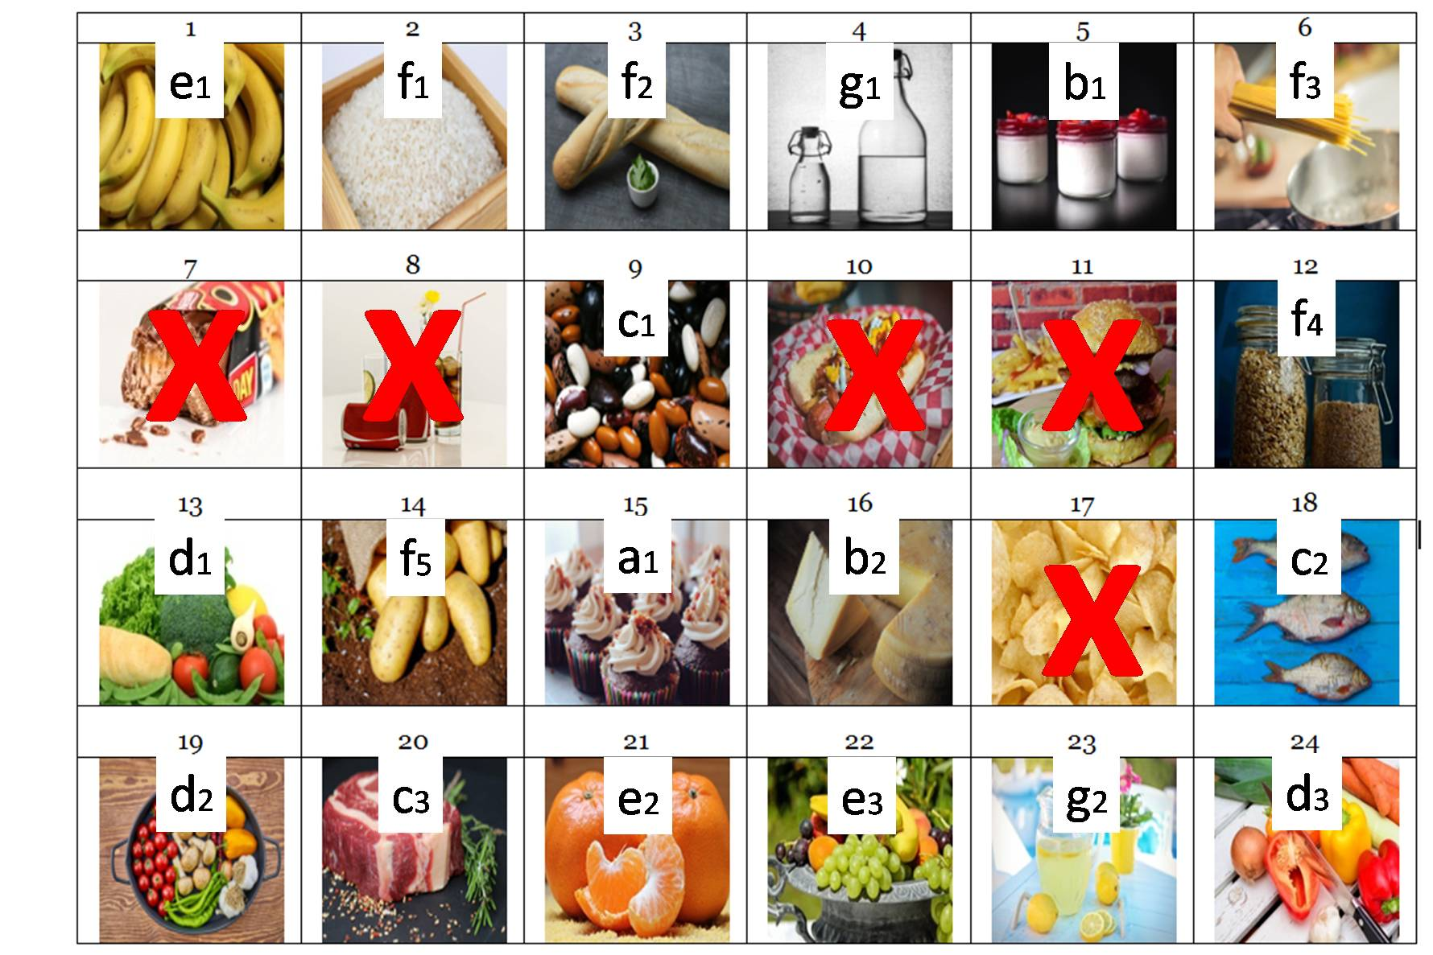

**Foute antwoorden**

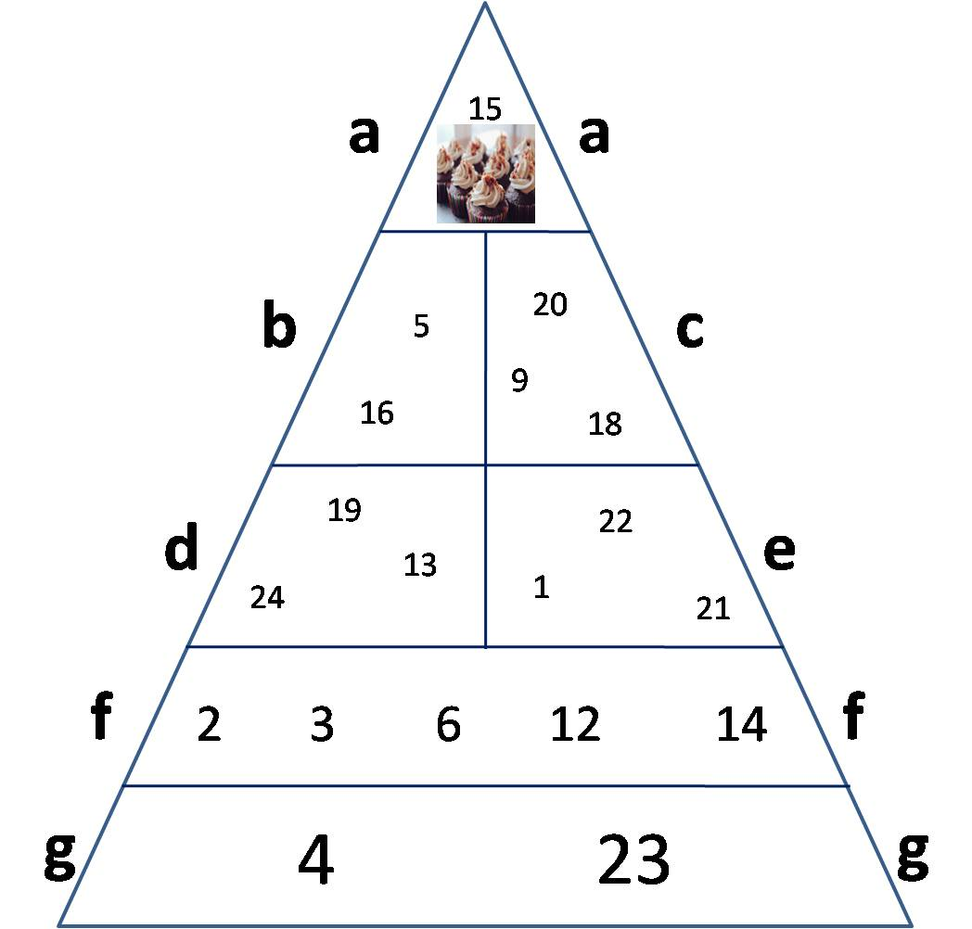

**Voorbeeld om aan de deelnemers aan te leren**



**Voorbeeld om aan de deelnemers aan te leren**

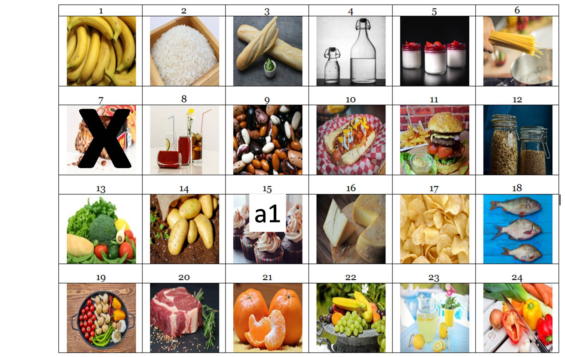

**Tabel kan geprint worden of gedeeld worden via scherm. Deelnemers kunnen de piramide maken gebaseerd op deze voedseltypes.**

|  |  |  |  |  |  |
| --- | --- | --- | --- | --- | --- |
| **Tabel 1. Voedseltypes** | | | | | |
| 1 | 2 | 3 | 4 | 5 | 6 |
| C:\Users\jose.gil\Downloads\bananas-3700718_1920.jpg |  |  | C:\Users\jose.gil\Downloads\water-bottle-2001912_1920.jpg |  |  |
| 7 | 8 | 9 | 10 | 11 | 12 |
| C:\Users\jose.gil\Downloads\chocolate-bar-1636220_1920.jpg | C:\Users\jose.gil\Desktop\sugar drinks.jpg |  | C:\Users\USUARI\Downloads\hot-dog-5337929_1920.jpg | C:\Users\USUARI\Downloads\burger-3962997_1920.jpg | C:\Users\USUARI\Downloads\cereals-1236202_1920.jpg |
| 13 | 14 | 15 | 16 | 17 | 18 |
| C:\Users\jose.gil\Downloads\vegetables-1238252_1920.jpg |  |  |  | C:\Users\USUARI\Downloads\chips-potatoes-1418192_1920.jpg |  |
| 19 | 20 | 21 | 22 | 23 | 24 |
|  |  | C:\Users\USUARI\Downloads\tangerines-1721633_1920.jpg |  | C:\Users\USUARI\Downloads\lemonade-3571083_1920.jpg | C:\Users\USUARI\Downloads\vegetables-573958_1920.jpg |

**De lege piramide kan geprint worden of geprojecteerd worden op een scherm voor de groep als ze de oefening maken**

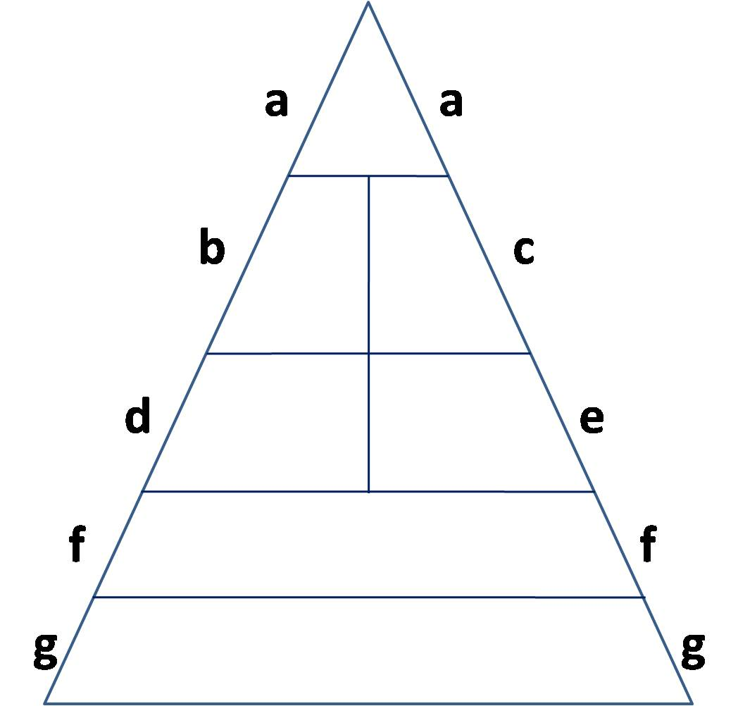

**Uiteindelijke piramide met de types voedsel**

